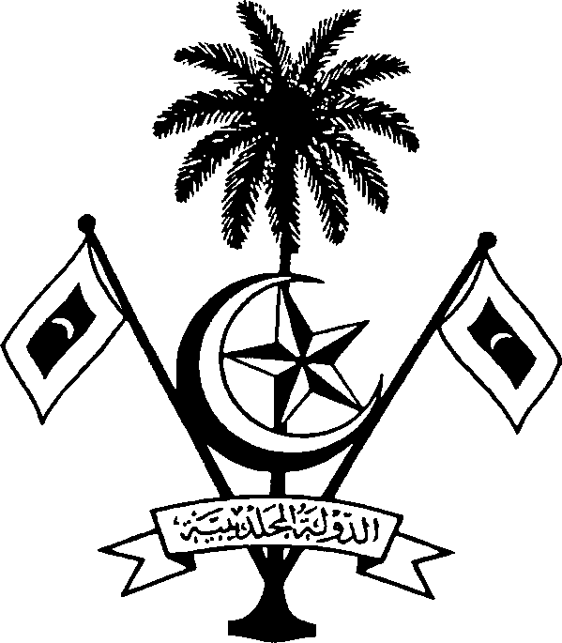
c


މާޅޮސްމަޑުލު ދެކުނުބުރީ ކުޑަރިކިލު ކައުންސިލްގެ އިދާރާ
ކުޑަރިކިލު، ދިވެހިރާއްޖެ
Secretariat of the Kudarikilu Council, South Maalhosmadulu
Kudarikilu, Rep of, Maldives
ބީލަމުގައި ރަޖިސްޓްރީވުމަށް އެދޭ ފޯމް

- އިއުލާން ނަންބަރު | (IUL)313-MI/313/2025/108
- ޕްރޮޖެކްޓްގެ ނަން | ގަބުރުސްތާން ވިނަނޮޅާ ސާފު ކުރުމުގެ މަސައްކަތް
- ބިޑުގައި ރަޖިސްޓްރީވާ ވިޔަފާރި / ކުންފުނި / އަމިއްލަ ފަރުދުންގެ ވިޔަފާރީގެ މައުލޫމާތު
3.1 ނަން: (އިނގިރޭސިން)
3.2 ނަން: (ދިވެހިން)
3.3 ވިޔަފާރި ރަޖިސްޓްރީ ނަންބަރު:
3.4 ފޯނު ނަންބަރު:
3.5 އީމެއިލް އެޑްރެސް
- ވިޔަފާރި ތަމްސީލްކުރާ ފަރާތުގެ މައުލޫމާތު
4.1 ފުރިހަމަ ނަން:
4.2 ދާއިމީ އެޑްރެސް:
4.3 މަޤާމް:
4.4 އައި.ޑީ ކާޑު ނަންބަރު:
4.5 ފޯނު ނަންބަރު:
4.6 އީމެއިލް އެޑްރެސް:

ނޯޓް: މިފޯމް ފުރުމަށްފަހު އިއުލާނުގައި ބަޔާންކޮށްފައިވާ އީމެއިލްއަށް (info@kudarikilu.gov.mv) ނުވަތަ ކުޑަރިކިލު ކައުންސިލްގެ އިދާރާއަށް ހުށަހެޅުއްވުން އެދެމެވެ. ބީލަމުގައި ރަޖިސްޓްރީވިކަމަށް ބަލަންވާނީ، ރަޖިސްޓްރީވިކަމަށް ކައުންސިލް އިދާރާއިން އެފަރާތަކަށް އެންގުމުންނެވެ.

